Воспитатель гр.7 «Звездочки» СЕРДЮКОВА О.И.
Консультация для родителей.
О чем могут рассказать рисунки вашего ребенка?
Детские рисунки – это зашифрованные послания. Разберем некоторые характерные особенности рисунков детей
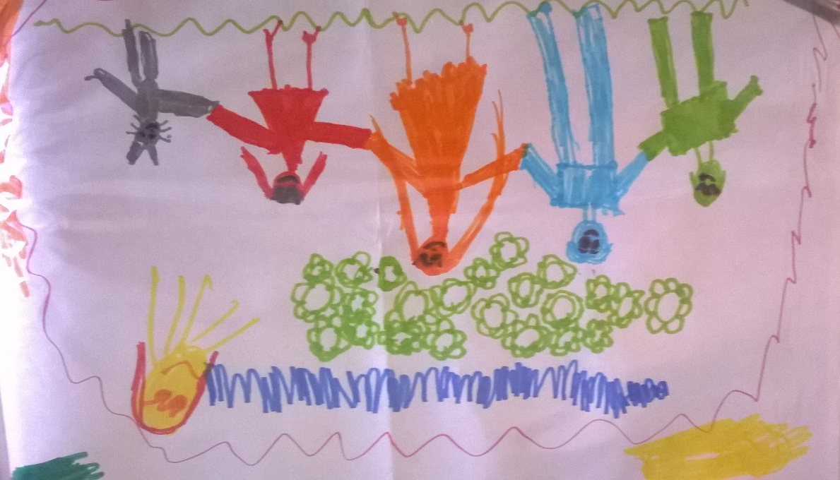
Расположение героев на листе. Семья – любимая тема для творчества любого ребенка. Рассмотрим некоторые рисунки детей. Пятилетний мальчик нарисовал маму, как будто отдельно от остальных. Папу и себя изобразил, прорисовывая даже мелкие детали (даже пальчики есть). Мама к тому же нарисована красным фломастером, схематично. Это может говорить о том. Что ребенку трудно найти контакт с мамой. Возможно она уделяет мало внимания сыну или она чрезмерно строгая, и сын ее побаивается. Но не все так однозначно. Расспросите ребенка о персонажах. Бывает, ребенок рисует конкретную ситуацию. Например, «Мы с папой ждем маму, а она побежала нам за мороженным». И линии не четкие. Потому, что мама торопиться. Когда ребенок чувствует единство семьи, он рисует себя и родителей в центре. Чаще всего маму с папой по бокам, а себя между ними. Если же ребенок постоянно забывает нарисовать одного из членов семьи, это тревожный сигнал, и важно разобраться в причине.
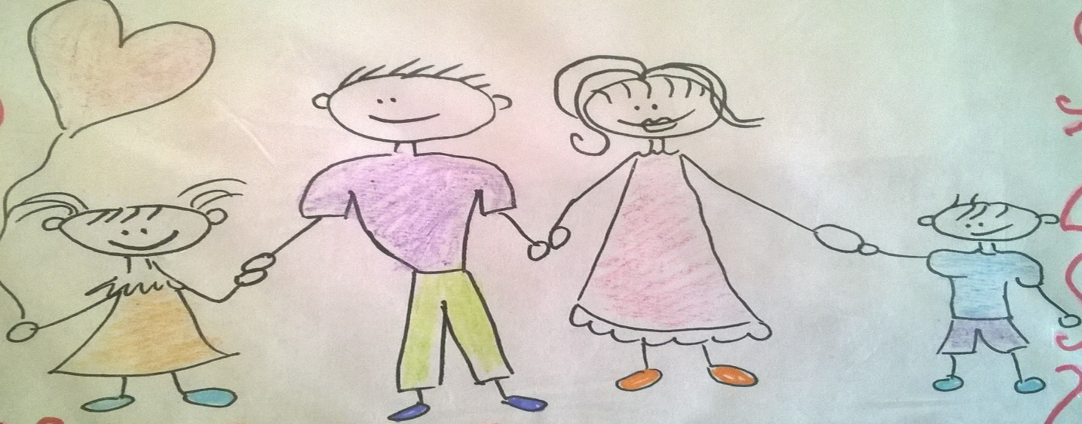
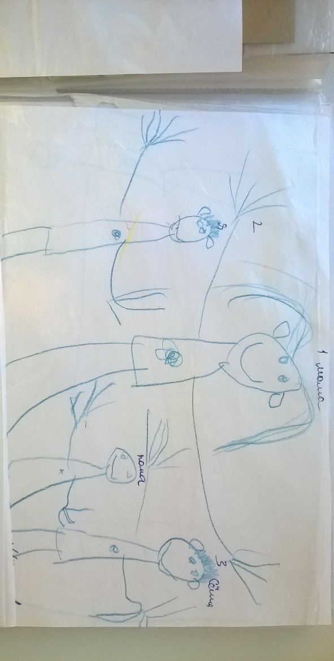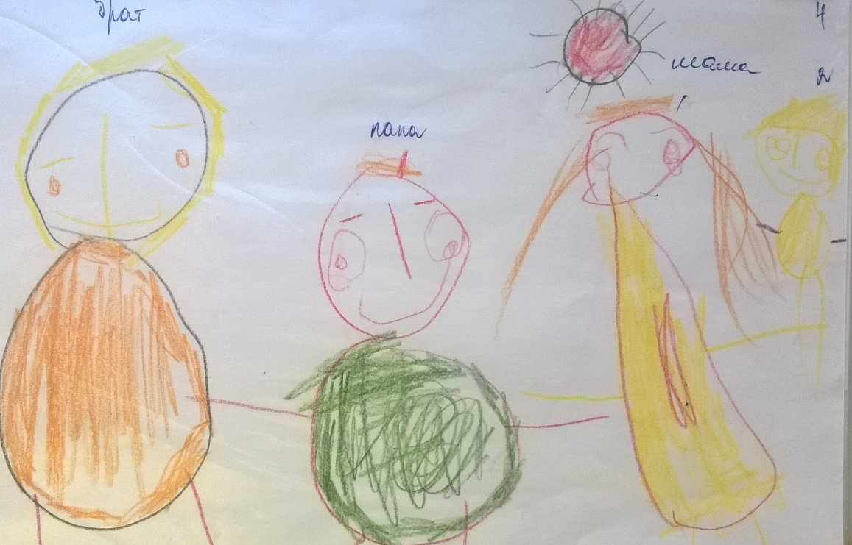
В рисунках присутствуют мрачные тона (черный, фиолетовый, серый, коричневый)
У тяги к темным фломастерам и карандашам есть объяснение. Это самые контрастные цвета, и они лучше всего видны на белой бумаге. Дети со слабым нажимом руки выбирают черный, чтобы их рисунок был заметнее. Но если все рисунки состоят только из мрачных тонов, порасспрашивайте ребенка, возможно он чего-либо боится.
Повторение образа
Если в творчестве ребенка часто появляются повторяющиеся мрачные рисунки, и он не хочет их обсуждать или, наоборот, постоянно о них говорит, стоит проконсультироваться у психолога. Ведь нарисовать, что-то страшное – самый доступный способ разобраться с тем, что их пугает.
Не рисует себя
Бывают рисунки, где дети себя вообще не рисуют. Потому, что не чувствуют себя частью семьи или обижаются на родителей. Кстати, если ребенок рисует себя более крупно по отношению к другим членам семьи, скорее всего, у него завышенная самооценка или родители позволяют ему слишком многое.
Люди как звери
Чтобы помочь детям раскрыться, специалисты предлагают нарисовать семью в виде животных. Например, мальчик нарисовал семью медведей. И не просто нарисовал, а дал характеристику каждому. Себя и папу обозначил «Веселый», а мама даже не злая, а «злое». Рисунок говорит о страхе перед властной и строгой мамой. Стоит обратить внимание как нарисованы рты персонажей. Зубы в детском рисунке обозначают, что от этого человека идет опасность. Завершая портрет, мальчик подрисовал маме усы. Это знак протеста, который в жизни он проявить боится.
Скрытые желания
Дети часто рисуют свои заветные желания, о которых иногда не знают взрослые. Мальчик признался, что у него есть мечта –пойти погулять со своим котенком. Животное домашнее и его из квартиры не выпускали. Все это выяснил психолог по рисункам и котенка стали брать с собой на дачу – мечта ребенка исполнилась.
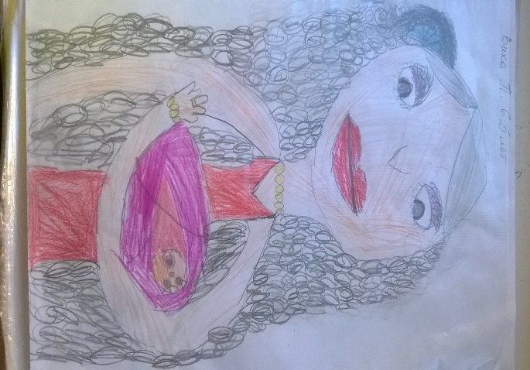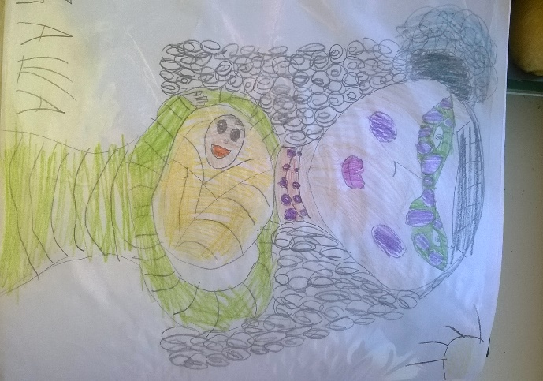

Тайны дерева
Иногда полезно предложить ребенку нарисовать себя в виде дерева или цветка. Яркие сочные цвета зелени, наличие самих цветов говорит о том, что личность гармонична. Обратите внимание на чем стоит растение. Крепкие корни обозначают хорошую связь с родителями, защищенность. Когда растение изображено в горшке, это признак опоры. Пышная крона говорит об уверенности в себе. Если же растение изображено словно повисшим в воздухе или кажется недорисованным, ребенок ощущает себя одиноким.
Чрезмерные детали
Когда ребенок рисует не просто человечка, а тщательно прорисовывает его наряд, прическу. Украшения все это называется у психологов «демонстративность». Демонстративность в рисунках – стремление быть в центре внимания. Когда это не выходит, ребенок становится капризным. Таких детей стоит занимать в каких-либо кружках или студиях.
Отсутствие признаков пола
Когда в изображении человека отсутствуют признаки пола, психологи могут предположить у автора инфантильность. А о нежелании общаться могут рассказать нарисованные руки, спрятанные за спиной. То же символизирует руки в карманах, скрещенные на груди или упертые в бока. Причиной скорее служит боязнь, что ребенка негативно оценят.
Чаще спрашивайте
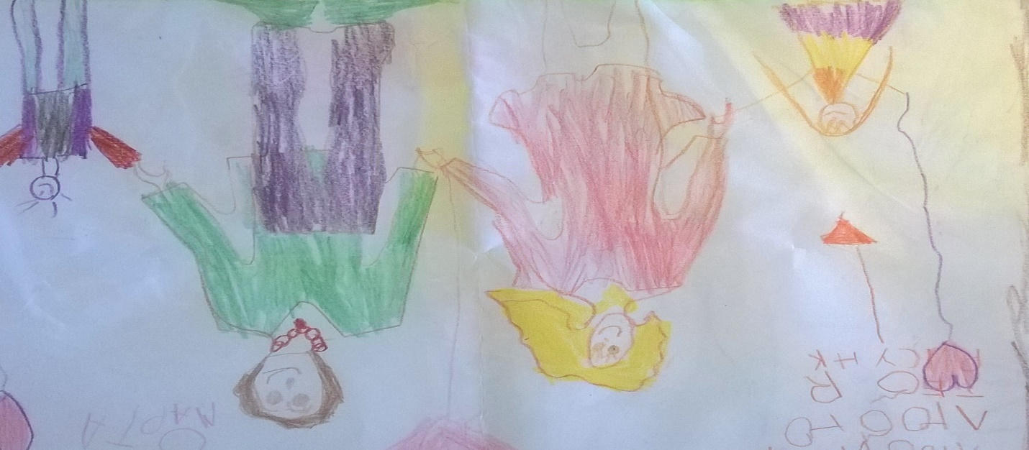
Детские рисунки бывает сложно понять, ведь в процессе рисования юный художник может несколько раз менять свой замысел и сюжет. Поэтому по завершении рисунка спросите ребенка «Кто это? Где все это происходит? Что вы делаете?» Если из раза в раз повторяются настораживающие рисунки – проконсультируйтесь у психолога, захватив с собой рисунки.

По страницам газеты «Комсомольская правда» 10-17 февраля 2016г.
Е. Кольдюшевская педагог-психолог.

